6. СВЕДЕНИЯ ОБ УТИЛИЗАЦИИ  6.1. Светильники не содержат дорогостоящих или токсичных материалов и комплектующих деталей, требующих утилизации. Утилизацию светильников проводят обычным способом.  7. ХРАНЕНИЕ  7.1. Условия хранения светильников должны соответствовать - группе условий хранения 4 по ГОСТ 15150-69.  8. СВИДЕТЕЛЬСТВО О ПРИЕМКЕ  8.1. Светильник НСП02 и НСП41 серии соответствует ____________________ ( штамп ОТК ) ТР ТС 004/2011 и признан годным к эксплуатации по  ТУ 3461-001-78127115-2016 ( Декларация о соответствии : ЕАЭС N RU Д-RU.РА01.В.73926/21 )  Дата выпуска Упаковщик  9. ГАРАНТИЙНЫЕ ОБЯЗАТЕЛЬСТВА  9.1. Изготовитель гарантирует соответствие светильника требованиям технических условий при соблюдении правил эксплуатации, транспортирования, хранения и монтажа.  9.2. Гарантийный срок эксплуатации светильников 18 месяцев со дня продажи.  9.3. В случае обнаружения неисправности светильника или выхода его из строя до истечения гарантийного срока не по вине покупателя, следует обращаться в торгующую организацию, по месту продажи светильника или на предприятие-изготовитель.  9.4. При отсутствии даты продажи и штампа торгующей организации гарантийный срок исчисляется со дня изготовления светильника.  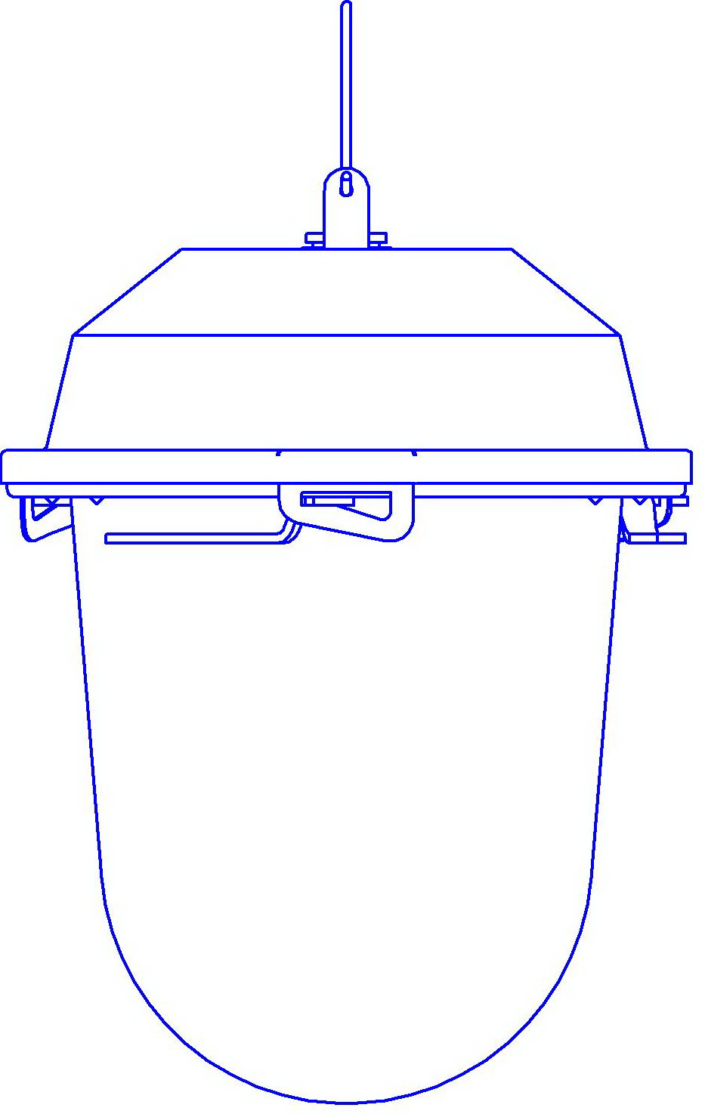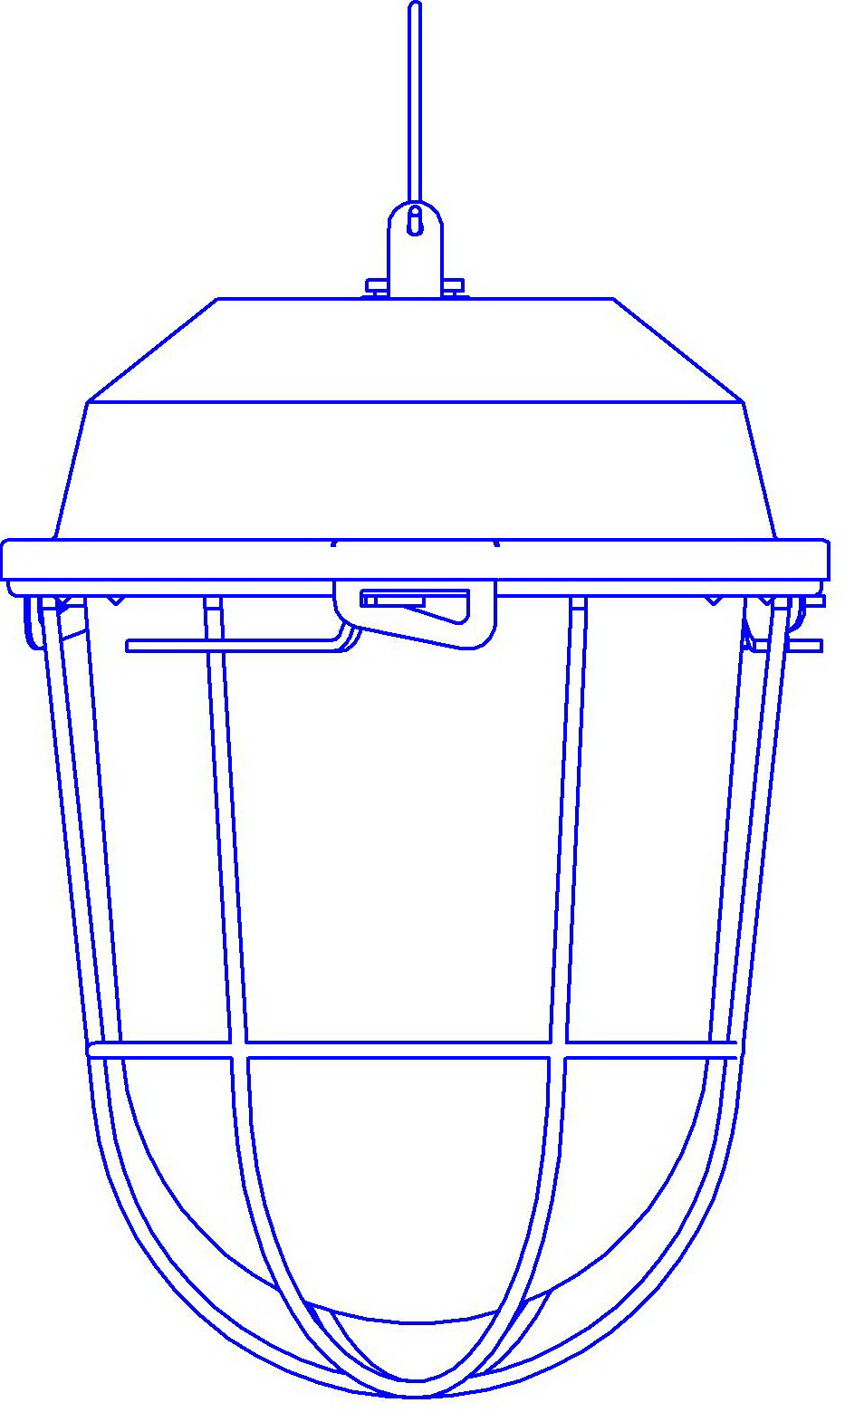 | ООО "СТЗ ВЛАДАСВЕТ"    Светильники подвесные  серии 02 и 41  НСП 02, НСП 41  Паспорт  ТУ 3461-001-78127115-2016  Адрес предприятия-изготовителя:  141112, Московская область, г.Щёлково, ул.Октябрьская д.21, корпус 2 этаж, офис 16  Тел.: +7(495)745-38-14, факс: +7(495)543-89-49  info@vladasvet.ru  Заполняет торговое предприятие:  Дата продажи ____________________________________(число, месяц, год)  Продавец____________________________(подпись, штамп магазина)

1. НАЗНАЧЕНИЕ  1.1. Светильники подвесные с лампой накаливания серий НСП02 и НСП41 предназначены для общего освещения производственных помещений и вспомогательных помещений общественных зданий с повышенным содержанием пыли и влаги.  1.2. Светильники изготовлены по ТУ 3461-001-78127115-2016.  1.3. Светильники изготавливают в исполнении УХЛ, категории размещения 2 по ГОСТ 15150-69.  1.4. Светильники подвешиваются на потолках, выполненных из любого строительного материала.  2. ТЕХНИЧЕСКИЕ ДАННЫЕ  2.1. Основные параметры и характеристики светильника  3. КОМПЛЕКТНОСТЬ  3.1. В комплект поставки изделия входят :  светильник в сборе - 1 шт. ( лампа в комплект поставки не входит )  паспорт по ГОСТ 2.601 в количестве 1 шт. на каждые 25 светильников, но не менее 1 шт. на заказ. | 4. ТРЕБОВАНИЯ БЕЗОПАСНОСТИ  4.1. Все работы по монтажу и обслуживанию светильников при эксплуатации должны проводить специалисты только при отключенной сети питания.  Светильники должны быть надежно заземлены.  Замена ламп в светильниках, чистка светильников должна производиться не раньше, чем через 1 мин. после отключения питания.  Запрещается применять лампы, мощностью не соответствующей указанной в маркировке светильников.  5. ПОДГОТОВКА СВЕТИЛЬНИКА К РАБОТЕ , МОНТАЖ , ТЕХНИЧЕСКОЕ ОБСЛУЖИВАНИЕ  5.1. Распакуйте светильник и убедитесь в его комплектности.  5.2. Пропустите сетевые провода и провод защитного заземления через отверстие уплотнителя. Присоедините провода к контактам патрона и винту заземления.  5.3. Подвесьте светильник на крюк.  5.4. Вверните лампу, и присоедините рассеиватель с уплотнением к светильнику, закрыв три рычага.  5.5 Светильник готов к эксплуатации. Включите питание.  5.6. Чистку светильников от загрязнений и пыли следует проводить по мере необходимости, путем протирки поверхности влажной тряпкой, смоченной в мыльном растворе, а затем в чистой воде. Чистка должна проводиться не реже 1 раза в год.
  Номинальное напряжение, В | 220 ± 10
  Номинальная частота, Гц | 50
  Номинальная мощность лампы, Вт | *
  Тип кривой силы света в горизонтальной плоскости по ГОСТ 8045-82 | Круглосимм.
  Тип кривой силы света в вертикальной плоскости по ГОСТ 17677-82  Класс светораспределения по ГОСТ 17677-82  КПД % не менее | Косинусная  Р  70
  Габаритные размеры, мм  серия НСП 02  серия НСП 41 | Ø172х262(275)  Ø172х306(315)
  Класс защиты от поражения электрическим током по  ГОСТ 12.2.007.0 | 1
  Степень защиты светильника от воздействия окружающей среды по ГОСТ 14254-96 | IР54
  Срок службы, лет, не менее | 10
  * Конкретное значение номинальной мощности ламп приведено в обозначении типов светильников указанных в таблице.
  НСП02-100-001 | НСП41-200-001
  НСП02-100-003 | НСП41-200-003

